第２学年 食育学習指導案
令和７年 １月３０日（木）５校時
授業者 学級担任

【単元名】 「いただきます」を 考えよう （道徳）
【ねらい】 毎日食べている食事は、大切な命をいただいているということを知り、食材や作ってくれている人へ感謝しながら食事をしようとする気持ちを持たせる。
【食育の視点】食べ物を大事にし、食材や生産等に関わる人々へ感謝する心を持つ。（感謝の心）

授業の流れ
 | 学習活動 | 指導上の留意点 | 準備
導入 | １．今日の学習について  どんな気持ちで「いただきます。」を言っていますか？  ・はやく食べたい！・お腹すいた！・おいしそう！  ・ありがとう！  （料理してくれた人・野菜を育ててくれた人・・・）  ２．本時のめあてを知る。  「いただきます」について考えよう | ・生活科で野菜を育てた経験も思い出させる。 | ・生活科の学習で育てた野菜収穫時の写真  ・普段の給食スタートの様子の写真
展開 | ３．『いのちを いただく』読み聞かせ。  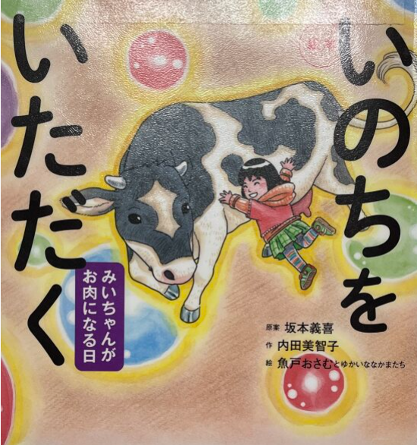  ４．読み聞かせを聞いてどう思ったか、ペアで交流する。  ５．「いただきます。」について考える。  これから、どんな気持ちで「いただきます。」を言いたいですか？ | ・絵本は、全員が見やすいようにパワーポイントにし、電子黒板で映し読み聞かせをする。  ・タブレットに写した絵本のページをめくりながら、読み聞かせ直後の感想を自由に交流させ、多様な考えや気持ちに触れさせる。  ・挙手やつぶやきを拾う。 | ・絵本  ・電子黒板  ・パソコン  ・タブレット  ・絵本の印象的な挿絵
終末 | ６．本時のふりかえり | ・数名発表させる。 | ・ワークシート
【評価】食への感謝の気持ちを持つことができたか。
板書計画
野菜を育てて気づいたこと
「いただきます」について考えよう
いただきます
これから･･･
展開後半の気持ち
給食スタートの写真
導入時の気持ち

いただきます

絵本の挿絵

絵本の挿絵

絵本の挿絵

絵本の挿絵

